Московский государственный технический университет им. Н.Э.Баумана

|  |  |  |
| --- | --- | --- |
| Защищено:  Большаков С.А.  "__"_____________2020 г. |  | Демонстрация ЛР:  Большаков С.А.  "__"_____________2020 г. |

**Отчет по лабораторной работе № 1 по курсу**

**Системное программирование**

**"Изучение электронных справочников**

**системного программиста и эмуляторов ОС "**

#### (есть ли дополнительные требования - ДА/НЕТ)

8

(количество листов)

Вариант № <**23**>

1. Команда ОС – **Set**
2. Блок ОС – **DPB**
3. Прерывание ОС – **33-16**

|  |  |
| --- | --- |
| ИСПОЛНИТЕЛЬ: |  |
| студент группы **ИУ5-45** | _____________________ |
|  | (подпись) |
| **Яковицкий С.В.** | "__"_____________2020 г. |

Москва, МГТУ - 2020

___________________________________________________________________________________

# СОДЕРЖАНИЕ

СОДЕРЖАНИЕ 2

1. 1.Цель выполнения лабораторной работы 3

2. 2.Порядок и условия проведения работы 3

3. 3.Краткая инструкция по работе со справочником ХХХ 4

4. 4.Результаты поиска команды ОС 5-7

5. 5.Результаты поиска прерывания ОС 7-8

6. 6.Результаты поиска управляющего блока ОС 8

7. 7.Выводы по ЛР 8

# 1.Цель выполнения лабораторной работы

Целью выполнения лабораторной работы №1 является знакомство со специальными электронными справочниками системного программиста и изучение принципов поиска них информации по операционным системам, предназначенной для системного программиста. Студенты знакомятся с интерфейсом справочников, изучают способы оперативного поиска информации, находят нужную информацию по индивидуальным вариантам задания (команда ОС, управляющий блок, прерывание ОС). Кроме этого, они изучают сами команды, прерывания и управляющие блоки по своему варианту (см. задания ниже).

Для выполнения данной ЛР студенты должны освоить работу в эмуляторах среды операционной системы ДОС (DOSBOX и CMD.EXE) и научиться работать в приложениях файл-менеджеров: FAR и VC (совместно с DOSBOX).

# 2.Порядок и условия проведения работы

1. Изучить в общем пособии (разделы 1,5,7) [6 – см. на сайте] разделы по: работе в режиме командной строки (КС) и по работе с файл-менеджерами (ФМ).

2. В режиме КС запустить команды: DIR, HELP, DATE и SET. Продемонстрировать полученные навыки преподавателю ЛР.

3. В программах FAR или VC (архив TASM3.ZIP – где 3 ЛР – на сайте) проверить: пере-ключение каталогов, поиск файлов, создание и редактирование простого текстового фай-ла, копирование и перемещение файлов, навигацию по меню. Продемонстрировать полу-ченные навыки преподавателю ЛР.

4. Скачать и развернуть справочники под эмулятором ОС (DOSBox v 7.4 – если на своем компьютере он не установлен, то скачать с сайта, установить, русифицировать и смонти-ровать виртуальный диск V: - см. ниже ) или в КС под CMD.EXE.

5. Ответить устно на все контрольные вопросы ЛР.

СП 2020 год 2 курс 4-й и 3-й курс ГУИМЦ семестр Большаков С.А. 7

6. Изучить таблицу заданий для своего варианта

7. Найти свою информацию по своему варианту и зафиксировать в отчете и изучить.

8. Изучить контрольные вопросы к ЛР и ответить на них.

9. Показать ее преподавателю найденную информацию (**демонстрация -** отмечается в журнале)

10. Оформить и распечатать отчет по своему варианту.

11. Защитить ЛР у преподавателя по контрольным вопросам (**защита -** отмечается в журнале и на титульном листе отчета).

# 3.Краткая инструкция по работе со справочником HELP4

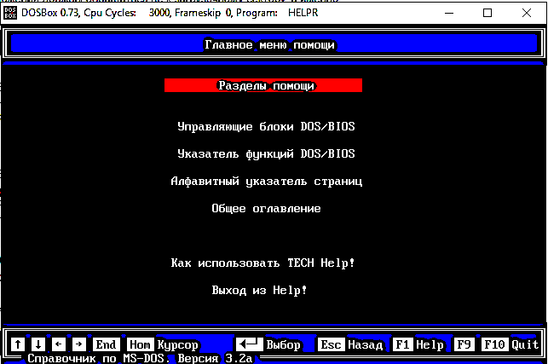

В главном меню справочника находится несколько разделов, которые осуществляют навигацию по справочнику. Элементы текста, выдаваемые с повышенной яркостью, являются выбираемыми пунктами. Для выбора такого пункта необходимо переместить к нему курсор с помощью нажатия пробела или клавиши курсора и затем нажать Enter для выбора этого пункта. Для того, чтобы листать текст, используются клавиши стрелок вверх и вниз или PgUp и PgDn. Возврат на предыдущую страницу осуществляется с помощью клавиш Esc или backspace. Клавиши F9 и F10 или Esc в главном меню заканчивают работу справочника.

# 4.Результаты поиска команды ОС

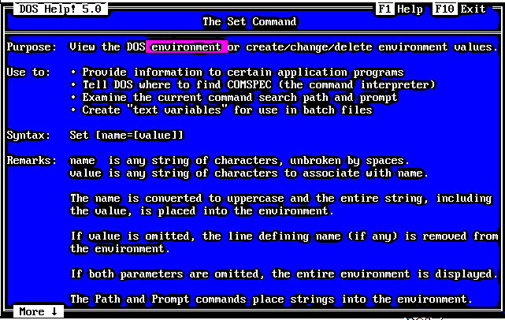

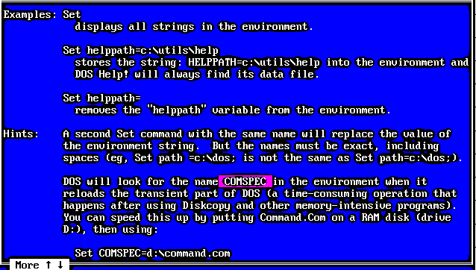

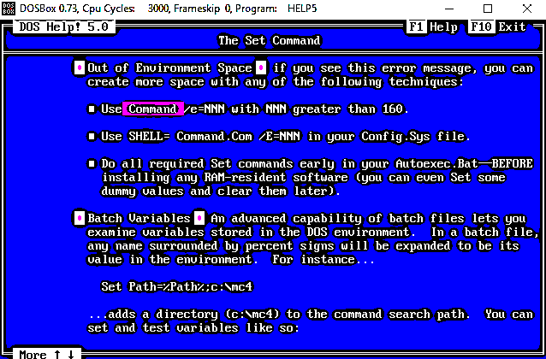

Выводит на экран, устанавливает или отменяет переменные операционной среды MS-DOS, которые используются для управления поведением некоторых командных файлов и программ, а также управляют работой MS-DOS. Команда SET часто используется в файлах AUTOEXEC.BAT или CONFIG.SYS для установки переменных при каждом запуске MS-DOS.

SET [переменная=[строка]]

Параметр "переменная" задает устанавливаемую или модифицируемую переменную среды, "строка" задает связываемую с конкретной переменной строку.

Для вывода текущих установок переменной используйте команду SET без параметров. Об установке переменных операционной среды, используемых для управления операциями MS-DOS, рассказывается в описании команд PATH, PROMPT, SHELL и DIR.

Установки переменных среды обычно включают в себя спецификацию переменных COMSPEC и PATH, которые MS-DOS применяет для поиска программ на дисках. Часто используются также переменные PROMPT и DIRCMD (см. команды PROMPT и DIR).

Когда в команде SET задается значение переменной и строки, MS-DOS добавляет заданное значение к операционной среде и связывает строку с данной переменной. Если переменная уже существует, то новое значение строки заменяет старое. Если вы задаете только переменную и знак равенства (без строки), MS-DOS сбрасывает связанное с переменной значение строки.

Команда SET часто задается в командных файлах, при этом переменные можно использовать таким же образом, как нумерованные переменные с %0 по %9, то есть задавать их в качестве ввода команды SET. Например, чтобы добавить маршрут к переменной PATH, можно задать в командном файле команду set path=%1;%path%. При вызове переменной из командного файла значение нужно заключить в символы %.

Например, чтобы установить переменную среды INCLUDE в значение D:\SYS, наберите команду set include=d:\sys. После этого вы можете использовать строку D:\SYS в командном файле, заключив имя INCLUDE в %, например, включить в него для вывода содержимого связанного с INCLUDE каталога команду dir %include%. При обработке этой команды MS-DOS заменяет %INCLUDE% строкой D:\SYS.

Иногда после выполнения команды SET MS-DOS может выводить сообщение:

Out of environment space

Это означает нехватку доступного пространства операционной среды (из-за этого в нее нельзя включить новую переменную). О том, как его увеличить, рассказывается в описании COMMAND.

# 5.Результаты поиска прерывания ОС

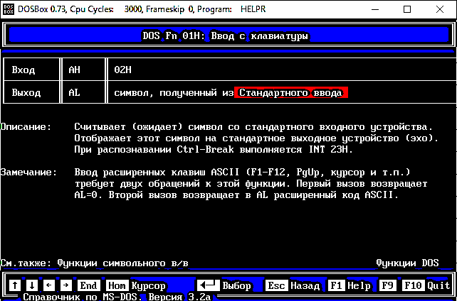

Считывает (ожидает) символ со стандартного входного устройства. Отображает этот символ на стандартное выходное устройство (эхо). при распознавании Ctrl-Break выполняется INT 23H.

Замечание:

ввод расширенных клавиш ASCII (F1-F12, PgUp, курсор и т.п.) требует двух обращений к этой функции. первый вызов возвращает AL=0. Второй вызов возвращает в AL расширенный код ASCII.

# 6.Результаты поиска управляющего блока ОС

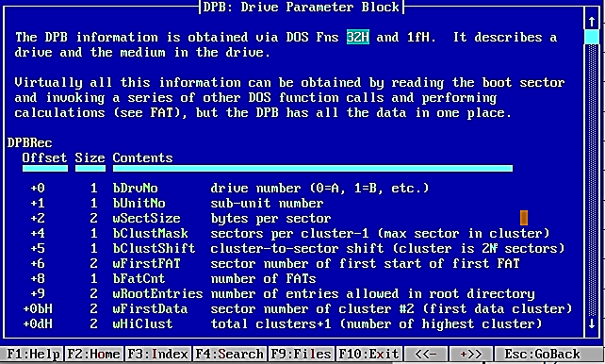

# 7.Выводы по ЛР

В процессе выполнения лабораторной работы были изучены команда ОС – Set,

блок ОС – DPB, прерывание ОС – 33-16, а так же справочники и работа с ними